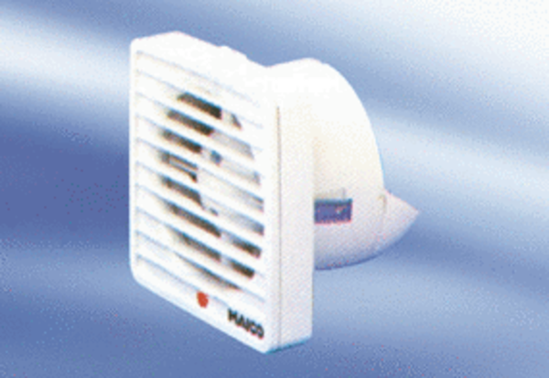Kleinraumventilator ECA 9-1Verpackungseinheit: 1 StückSortiment:
Artikelnummer: 080031Hersteller: MAICO

